МКОУ Сюгютская СОШ им.М.Митарова

Внеклассное мероприятие
«День Защитника Отечества»

Подготовила :КурбановаЗ.К.

Цель мероприятия: Создание праздничного настроения у участников и зрителей через проведение дружеской игры, приуроченного к празднованию 23 февраля, патриотическое воспитание молодежи.
Задачи мероприятия.
Образовательные задачи:
- сформировать у детей желание получать информацию из литературных и интернет источников;
- познакомить учащихся с нелегким трудом военнослужащих;
- донести до детей, что они будущие защитники Родины
Воспитательные задачи:
- воспитывать любовь к Родине, уважение к нелегкому труду военнослужащих;
- повышение престижа военной службы у подрастающего поколения;
- создать праздничное настроение участников и зрителей;
- сплотить коллектив кружка;
- воспитать дружелюбие в детском коллективе;
- привить детям навыки работы в коллективе.

Ход мероприятия
Дуют ветры в феврале,
Воют в трубах громко.
Змейкой мчится по земле
Легкая поземка.
Поднимаясь, мчатся вдаль
Самолетов звенья.
Это празднует февраль
Армии рожденье.
С. Маршак
Ведущий: Издавна в России профессия военного была одной из самых уважаемых и почётных. Служить Отечеству - это оберегать мирную жизнь нашего народа, это хранить честь и достоинство своей Родины. А кто знает, какая история появления этого праздника?
День 23 февраля 1918 года принято считать «днём рождения Красной Армии». Это день когда отряды Красной гвардии одержали свои первые победы под Псковом и Нарвой над регулярными войсками кайзеровской Германии.
В 1922 году эта дата была официально объявлена «Днём Красной Армии».
Позднее 23 февраля ежегодно отмечался в СССР как всенародный праздник - «День Советской Армии и Военно-Морского Флота».
После распада Союза дату переименовали в «День защитника Отечества».
Ну а сегодня день Красной армии постепенно превратился в Мужской день. Его отмечают все мужчины, даже те, кто ещё учится в школе - наши будущие защитники Родины.
Ведущий:Сегодня в нашей игре главными героями будут мальчики, но принять участие могут и девочки, т.к. в последние годы многие женщины также желают служить в вооружённых силах своей страны.
Для девочек - зрителей предлагается конкурс - развлечение «Мой идеал».
Для проведения конкурса потребуется заготовить бумагу формат А4 (их должно быть столько же, сколько участниц), вырезки из журналов (части тела и лица), клей и карандаш или черный фломастер. Каждой участнице дают листок и клей. Вырезки выкладываются на общем столе. Участницы должны собрать образ идеального мужчины: подобрать части лица и тела и приклеить их на бумагу. Подведение итогов конкурса в конце игры, участницы показывают зрителям своих идеальных мужчин.
В качестве приза каждая участница получает своего идеального мужчину, то есть то, что она склеила.
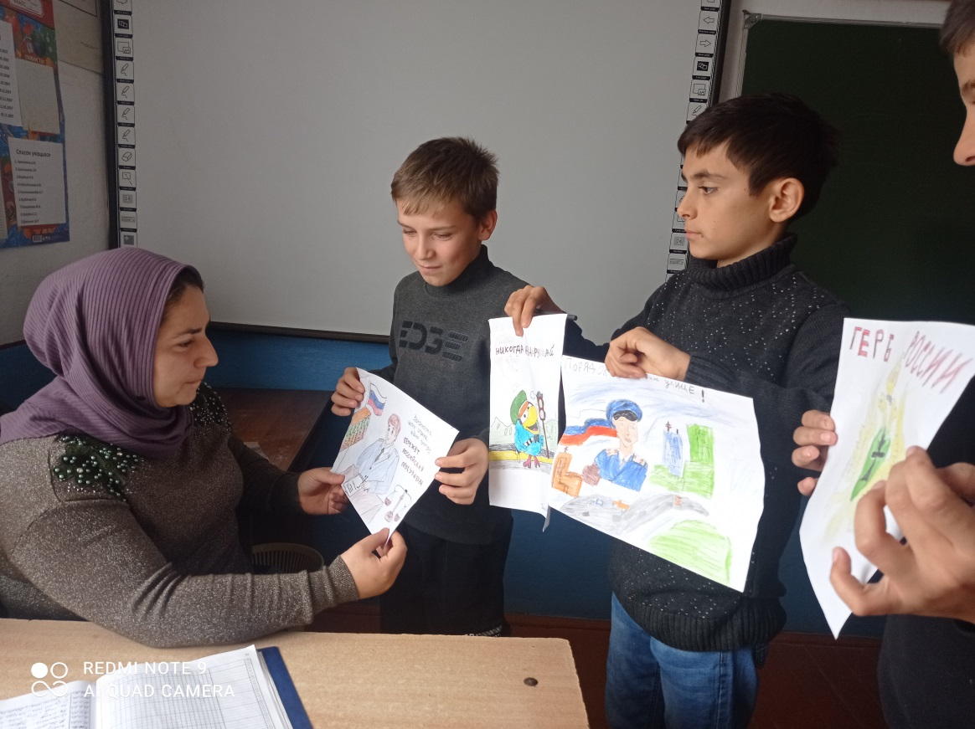

Армия - (лат. armo - вооружаю) это вооруженные силы государства. Армия используется государством для защиты своего суверенитета от внешнего врага.
Всем известна роль нашей армии в Великой отечественной войне. Благодаря стойкости нашей армии, разнообразным видам вооружения наша страна победила в этой страшной войне.
Для нашей армии инженерами постоянно разрабатываются самые совершенные виды оружия.
5. Одним из самых знаменитых орудий времен Великой отечественной войны было БМ-13. Под каким названием мы его знаем?
- Емелька
- Катюша
- Матушка
- Раиса Сергеевна
Катюша - неофициальное собирательное название боевых машин реактивной артиллерии БМ-8 (82 мм), БМ-13 (132 мм) и БМ-31 (310 мм) - батарея реактивных пусковых установок боевой машины. Такие установки активно использовались СССР во время Второй мировой войны. Один из вариантов названия связано с индексом «К» на корпусе миномёта - установки выпускались заводом имени Калинина (по другому источнику - заводом имени Коминтерна). А фронтовики любили давать прозвища оружию. Например, гаубицу М-30 прозвали «Матушкой», пушку-гаубицу МЛ-20 - «Емелькой». Да и БМ-13 поначалу иногда именовали «Раисой Сергеевной», таким образом, расшифровывая сокращение РС (реактивный снаряд).
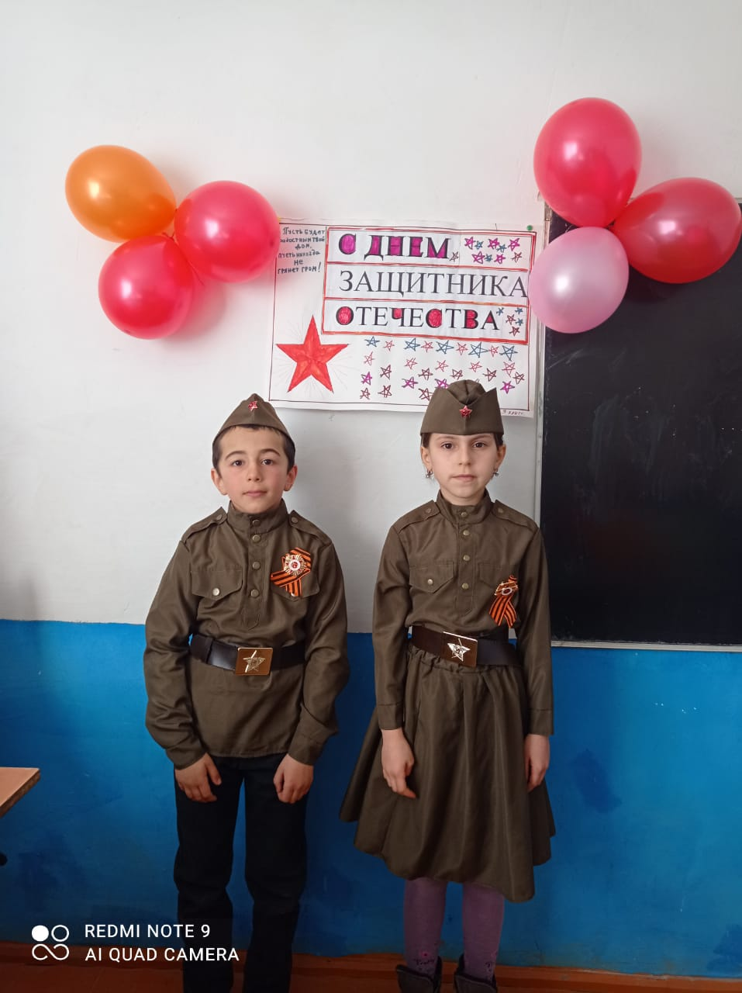

Конкурс «Дальше-дальше»
Ведущий: Вопросы конкурса будут называться по очереди для каждой команды. За этот конкурс каждая команда может получить по 8 баллов.
- Головной убор бойца, который надевают во время боя, чтобы защитить голову от ранений? (Каска).
- Головной убор танкиста? (Шлем).
- Головной убор, который носят матросы летом? (Бескозырка).
- Головной убор, который носят воины-десантники? (Берет).
- Головной убор, предназначенный для офицерского состава? (Фуражка).
- Как называется зимняя верхняя одежда солдат? (Шинель).
- Сколько ложек пшенной каши сможет съесть натощак очень голодный солдат? (Одну, вторая не будет съедена натощак).
- Какое колесо автомобиля не вращается, когда главнокомандующий подъезжает к штабу? (Запасное).
- Что такое наряд вне очереди? (Это дисциплинарное взыскание. Наказание провинившегося в состав наряда по службе, исключая караул).
- Кто в России был первым основателем русского флота? (Петр I).
- Как называется самый первый и лучший в мире пулемет? (Максим, американский изобретатель ХС. Максим).
- Назовите танк признанный лучшим танком в годы Великой Отечественной войны и его главного конструктора? ( Танк Т-34, Михаил Ильич Кошкин).
- Как называется деревянная часть винтовки? (Приклад).
- Кто добывает сведения о противнике, о его расположении, численности, вооружении? (Разведчики).
- В чём носят офицеры своё оружие? (В кобуре).
- Как называется праздничный проход всех групп и родов войск по Красной площади? (Парад).

Конкурс «Армрестлинг»
Ведущий:Воинская дисциплина обязывает каждого солдата стойко переносить трудности военной службы. Для этого нужна необыкновенная сила духа. А здоровый дух, как известно, - в здоровом теле. Поэтому занятия спортом - неотъемлемая часть повседневной жизни солдата.
Условия конкурса: Вызывается по 2 участника от каждой команды. Они ставят правый локоть на стол, берут друг друга за руки. По сигналу участники должны стараться уложить руку своего противника на стол. При этом локоть не должен отрываться от стола, нельзя привставать со стула. Проигравшим считается тот, кто дотронулся кистью до поверхности стола. Проигравший выбывает. Победителем становится участник, оставшийся последним и победивший всех своих соперников. 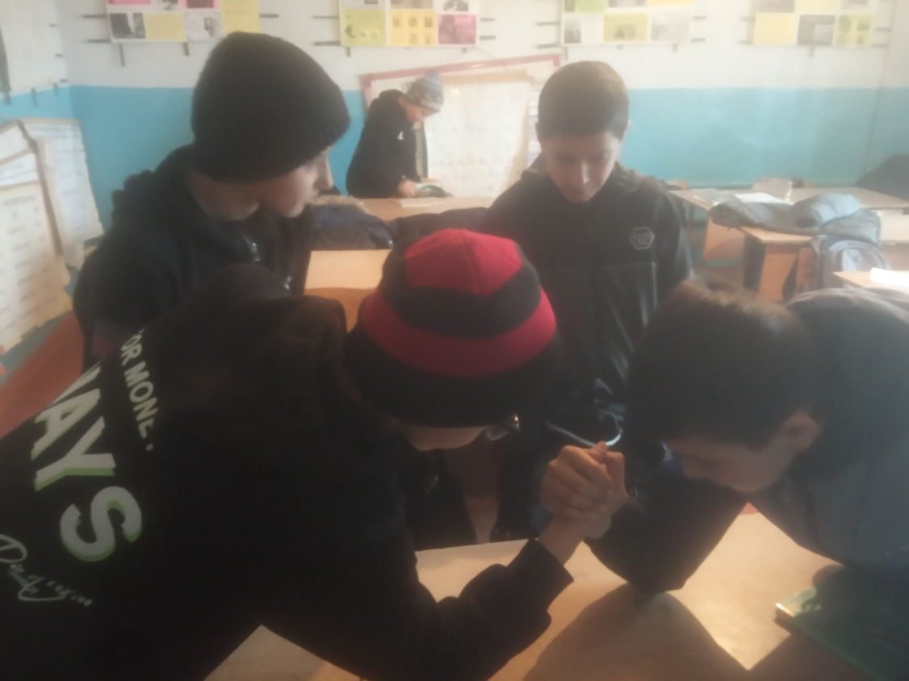
Победитель получает медаль «Самый сильный».

Конкурс «Танкисты»
Ведущий:Игра требует хорошей работы легких. Для игры потребуются спичечные коробки, спички, и ровный стол. Коробок необходимо превратить в танк. Чтобы коробок был похож на танк, по бокам можно подрисовать колесики, а из спичек сделать дуло. Задача игроков силой своих лёгких сдуть танк соперника со стола, и не дать сдуть свой. Можно игру проводить в несколько этапов, на каждом этапе утяжеляя танк спичками.
Второй вариант. С завязанными глазами игроки должны нарисовать танк (самолёт, военный корабль и т.д.). 